Сайт бойынша түзетулер

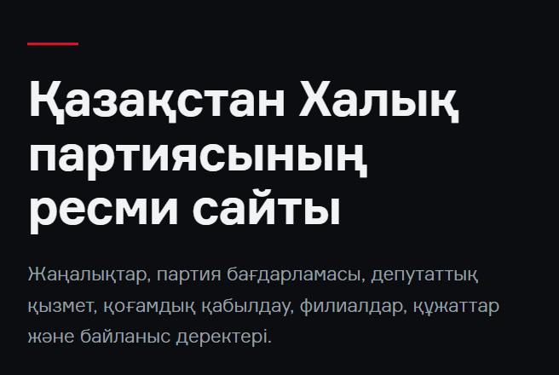

орысшасында басқа мәтін
Аудармасы: Әділетті мүмкіндіктерге ие Қазақстан басталады.
Халық партиясы - еңбек адамдарының партиясы. Біз Қазақстанның әрбір азаматы үшін әділ мүмкіндік болуын қолдаймыз

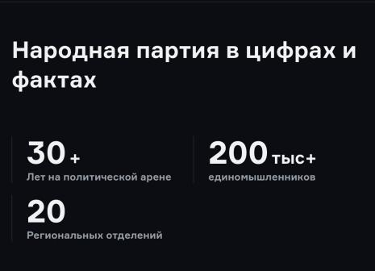
Аударылмаған

Аудармасы - Халық партиясы сандар мен фактілерде
30 жылдан астам саяси аренада
200 мыңнан астам жақтас
20 өңірлік бөлімше
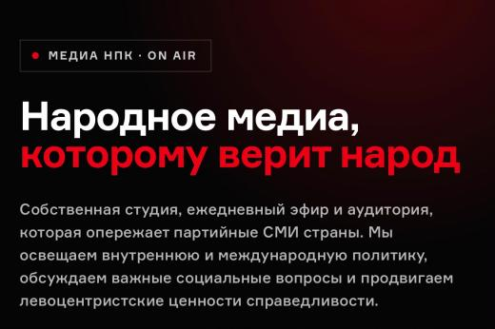
Медиа НПК - ҚХП медиасы
Халық сенетін халықтық медиа
Елдің партиялық БАҚ-тарын басып оза алатын студия, күнделікті тікелей эфир және аудитория бар. Біз ішкі және халықаралық саясат туралы таратып, маңызды әлеуметтік мәселелерді талқылаймыз, әділдікті ту еткен солшыл-центристік құндылықтарды дәріптейміз.

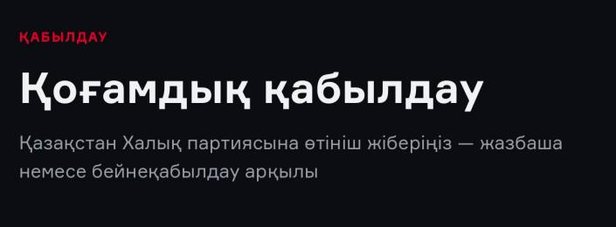
Қазақстан Халық партиясына жазбаша немесе бейнебақылау арқылы өтініш жіберіңіз.

Партия басшылығы
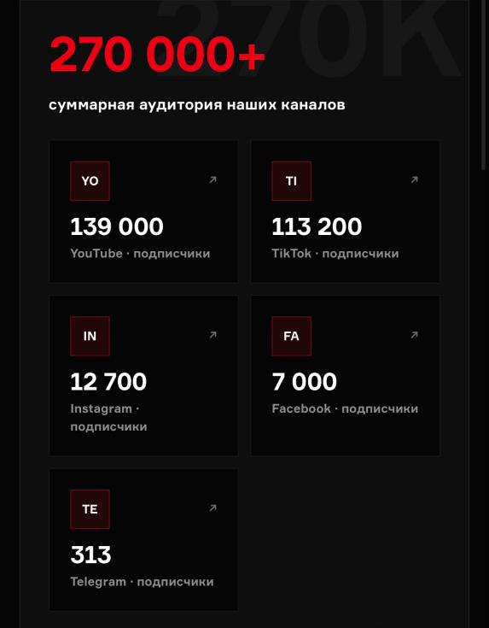
Арналарымыздың жалпы аудиториясы 270 мыңнан астам
Подписчики– жазылушылар

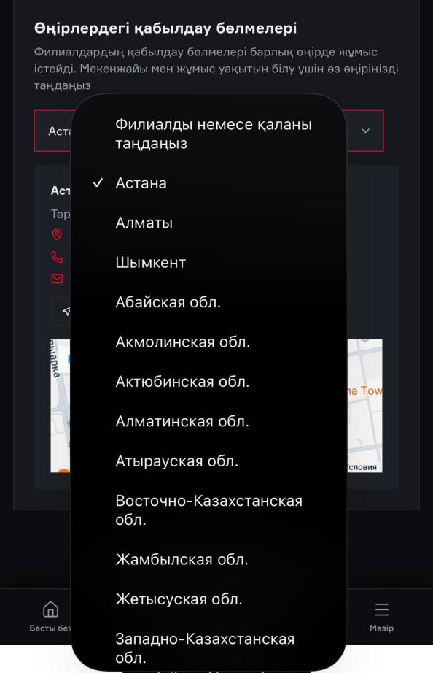
Қоғамдық қабылдау бөліміндегі қате:

Өңірлердегі қабылдау бөлімшелері

Қабылдау бөлімшелері барлық өңірде жұмыс істейді.

Абай облысы
Ақмола облысы
Ақтөбе облысы
Алматы облысы
Атырау облысы
Шығыс Қазақстан облысы
Жамбыл облысы
Жетісу облысы
Батыс Қазақстан облысы
Қарағанды облысы
Қостанай облысы
Қызылорда облысы
Маңғыстау облысы
Павлодар облысы
Солтүстік Қазақстан облысы
Түркістан облысы
Ұлытау облысы


Дұрысы - Медиажобалар

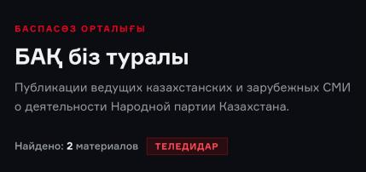
Қазақстан Халық партиясының қызметі туралы отандық және шетелдік жетекші БАҚ-тардағы жарияланымдар.
2 материал табылды


Сила в явке – қазақша аудармасы (Күш - белсенділікте)

Голосуйте за Народную партию – Халық партиясына дауыс беріңіздер!

Ресми парақшалар

Біз әлеуметтік желідеміз
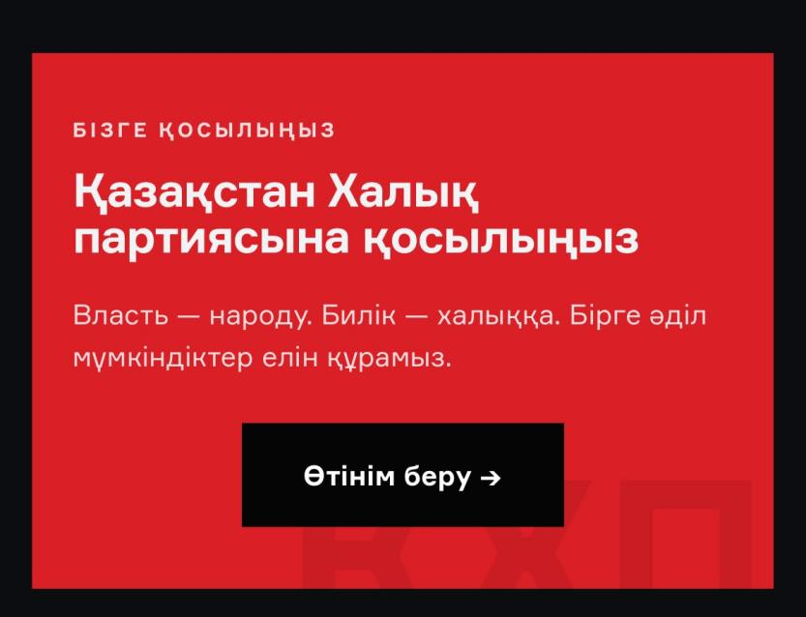
«Власть – народу» алып тастау.
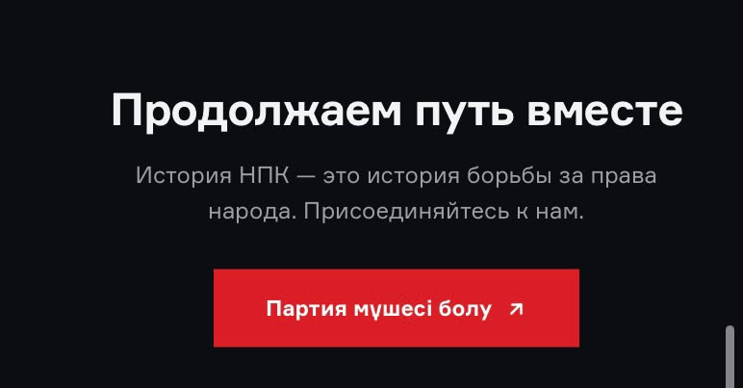
Жолды бірге жалғастырамыз

ҚХП тарихы - халық құқығы үшін күрес тарихы. Бізге қосылыңыз!
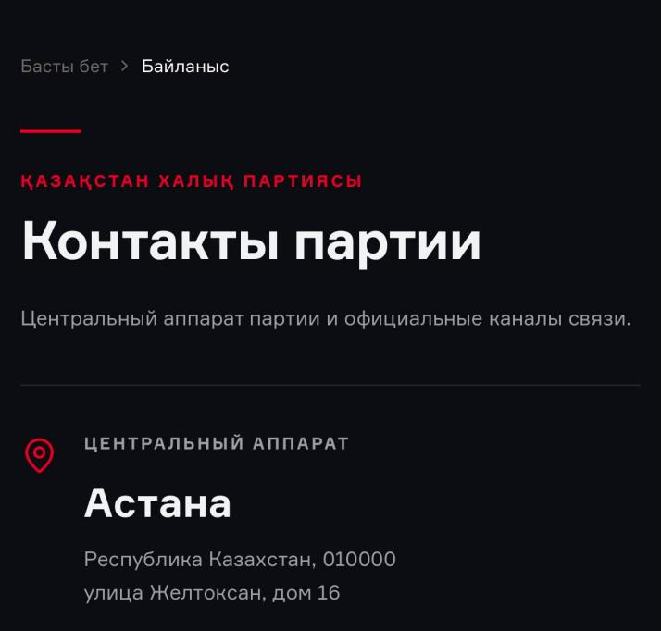
Контакты партии – Партиямен байланыс

Центральный аппарат партии и официальные каналы связи – Партияның Орталық аппараты және ресми байланыс арналары

Центральный аппарат – Орталық аппарат
Қазақстан Республикасы, Желтоқсан көшесі, 16-үй

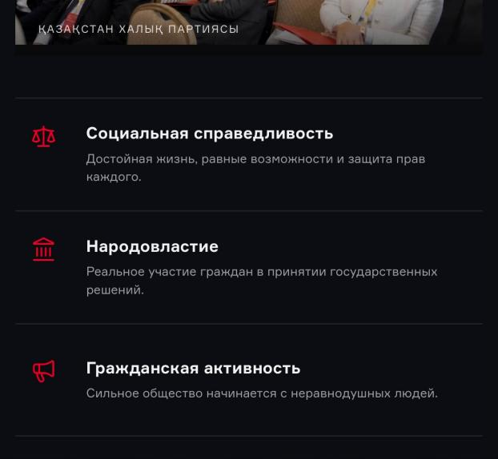
Социальная справедливость – Әлеуметтік әділдік
Лайықты өмір, тең мүмкіндіктер және әр адамның құқығын қорғау

Народовластие–Халық билігі
Азаматтардың мемлекеттік шешімдер қабылдауға нақты қатысуы

Гражданская активность – Азаматтық белсенділік
Куатты қоғам бейжай қарамайтын адамдардан басталады
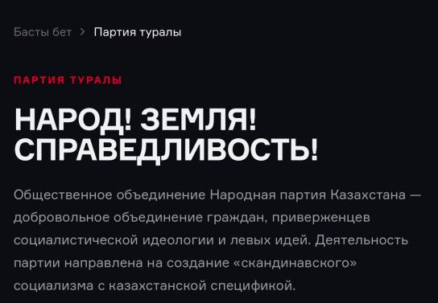

Народ! Земля! Справедливость!– Халық! Жер! Әділдік!

Общественное объединение Народная партия Казахстана – добровольное объединение граждан, приверженцев социалистической идеологии и левых идей. Деятельность партии направлена на создание «скандинавского» социализма с казахстанской спецификой
Қазақша аудармасы:
“Қазақстан Халық партиясы” қоғамдық бірлестігі – социалистік идеология мен солшыл идеяларды ұстанатын азаматтардың ерікті бірлестігі. Партия қызметі қазақстандық ерекшелікті ескере отырып, «скандинавиялық» социализмді құруға бағытталған.
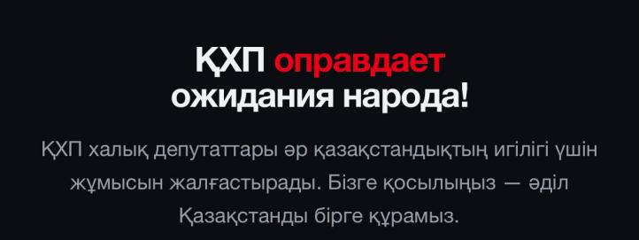
ҚХП халық үмітін ақтайды!

ҚХП депутаттары әр қазақстандықтың игілігі үшін жұмысын жалғастырады. Әділ Қазақстанды бірге құруға бізге қосылыңыз!
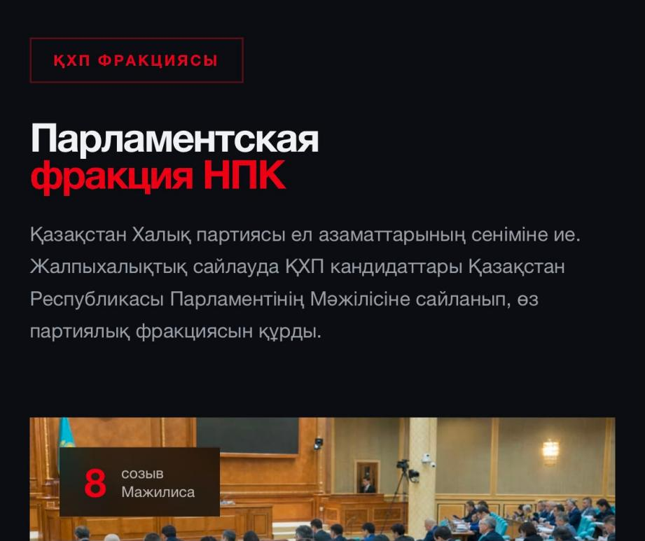
Парламентская фракция НПК – ҚХП парламенттік фракциясы

8 созыв Мажилиса – Мәжілістің 8 шақырылымы
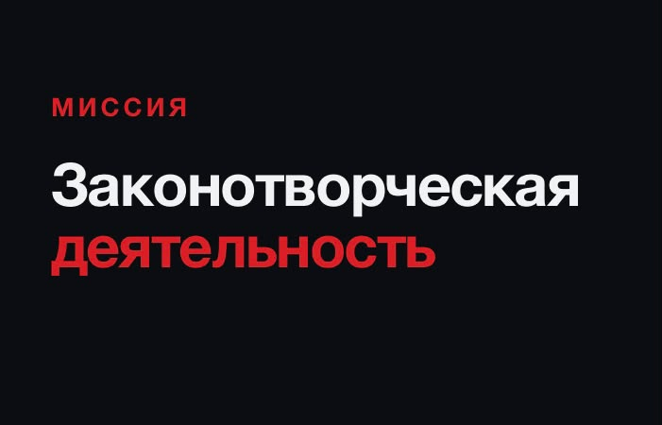
Законотворческая деятельность - Заң шығару қызмет

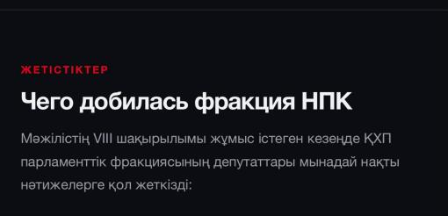
Чего добилась фракция НПК – ҚХП фракциясы неге қол жеткізді?
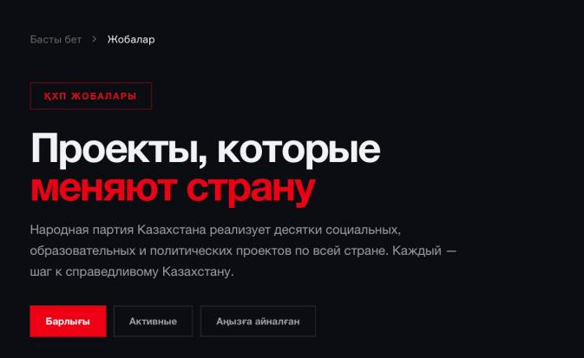
Проекты, которые меняют страну – Елді өзгертетін жобалар

Народная партия Казахстана реализует десятки социальных, образовательных и политических проектов по всей стране. Каждый – шаг к справедливому Казахстану.

Қазақстан Халық партиясы бүкіл ел бойынша ондаған әлеуметтік, білім беру және саяси жобаларды жүзеге асырып жатыр. Әр жоба арқылы әділ Қазақстанға қадам жасаймыз.

Активные – Белсенділері

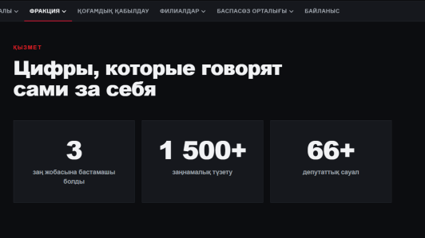
Цифры, которые говорят сами за себя - Дәйекті сандар

Здесь же рус текст заменить на - Мәжілістің 8-шақырылымы

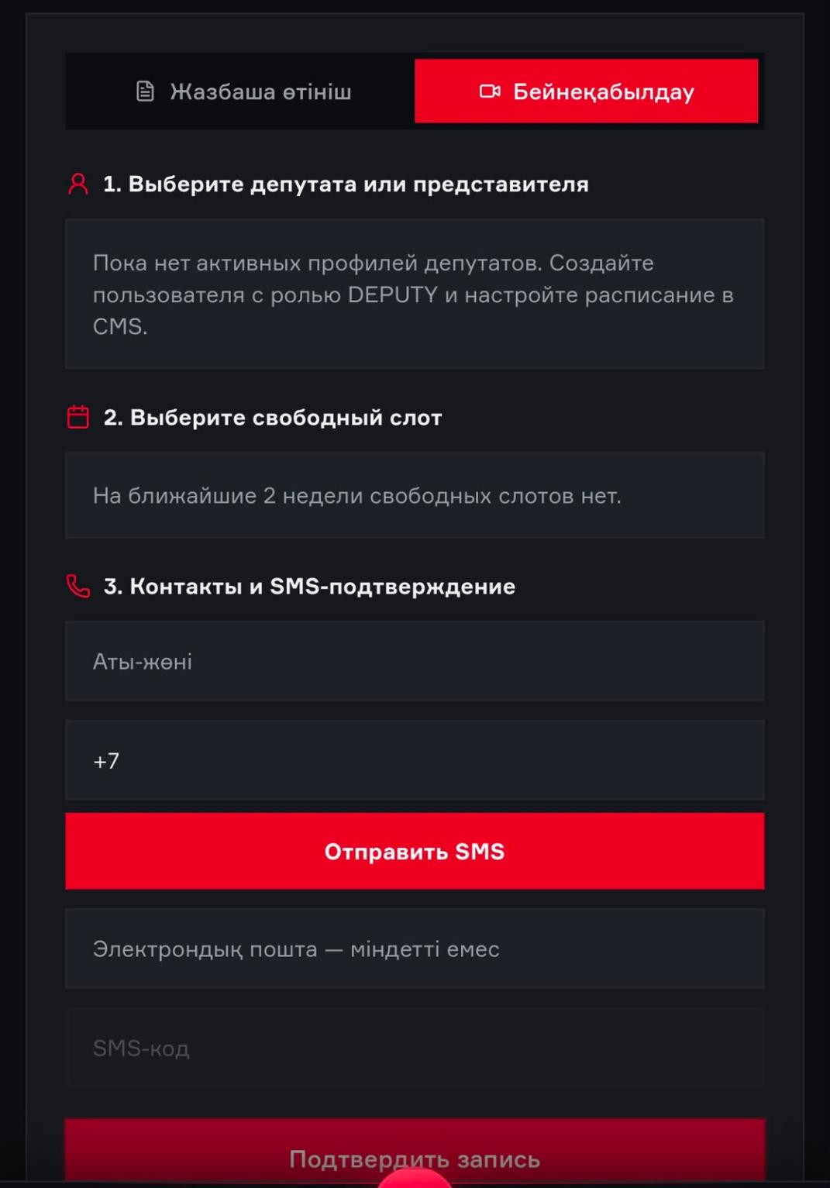
1.Выберите депутата или представителя – Депутатты немесе өкілді таңдаңыз
2.Выберите свободный слот – Бос уақытты таңдаңыз
3.Байланыс деректері және SMS растау

Отправить SMS– SMS жіберу
Подтвердить запись – Жазылуды растау

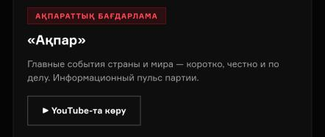
Ел мен әлемнің басты оқиғаларын қысқа, шынайы әрі нақты береміз. Партияның ақпараттық тынысы.
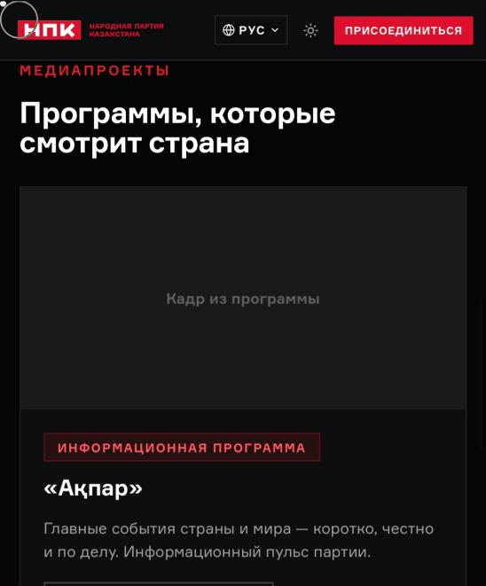

Что за АҚПАР? И в русской и каз версии стоит


Шынайы фотоларын қою қажет!!!
Аты-жөндерін өзгерту қажет.

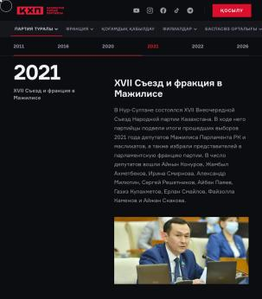
ХVІІ Съезд және Мәжілістегі фракция
Здесь все материалы на русском

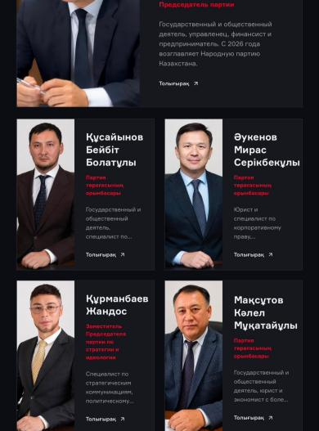
Шоқанов Н.Н. жайлы ақпараттың қазақшасы жоқ. Қалғандарынан орысшасын алып тастап, қазақшасын ғана қалдыру керек

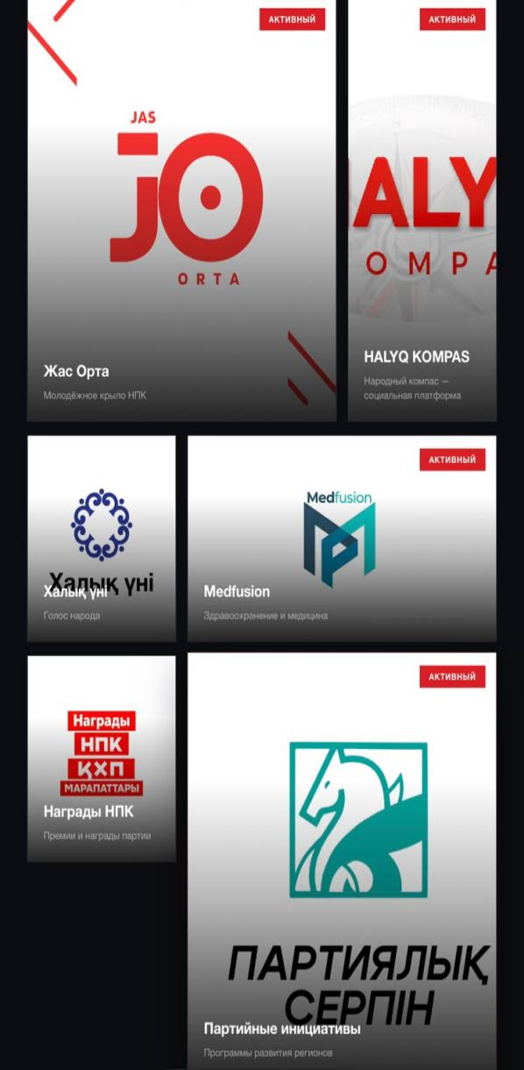
Народный компас – социальная платформа –
Халық компасы – әлеуметтік платформа

Здравохранение и медицина – Денсаулық сақтау және медицина

Премии и награды партии – Партияның марапаттары мен наградалары

Программы развития регионов – Өңірлерді дамыту бағдарламалары
Активный - белсенді
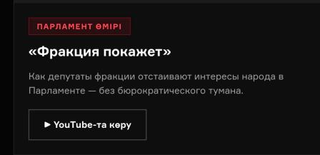
Фракция покажет – Фракция көрсетеді

Как депутаты фракции отстаивают интересы народа в Парламенте — без бюрократического тумана–
Қазақша аудармасы:
Фракция депутаттары Парламентте халықтың мүддесін қалай қорғайды - бюрократиялық кедергілерсіз
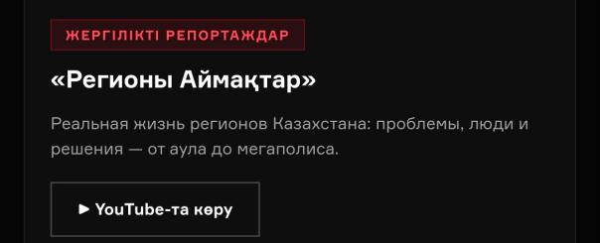
Регионы– Аймақтар

Реальная жизнь регионов Казахстана: проблемы, люди и решения — от аула до мегаполиса – Қазақша аудармасы: Қазақстан өңірлеріндегі түйткілдер, адамдар және шешімдер – ауылдан мегаполиске дейін.
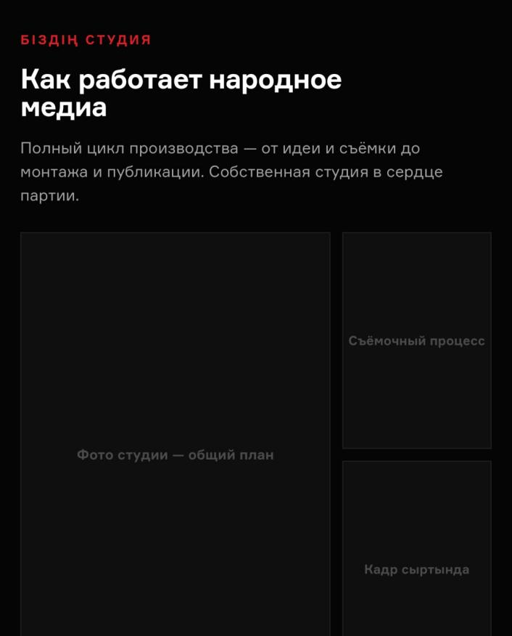
Халық медиасы қалай жұмыс істейді

Идея мен түсірілімнен бастап монтаждау, жариялауға дейінгі өндірістің толық циклі қамтылатын партия төріндегі жеке меншік студия.

Фото студии – общий план
Фото студиялар – жалпы план

Съемочный процесс – түсірілім процесі

